Commande de la Gopro

Notre besoin est de contrôler la caméra GoPro à distance pour obtenir le démarrage de la vidéo au moment du lancement du ballon.
De cette façon il est possible de fermer le couvercle de la nacelle bien avant le lancement

Un téléphone comme télécommande pour votre GoPro.

L'application GoPro Quik est disponible pour les smartphones Android.
Grâce à cette application, il est possible d’ajuster les réglages de la vidéo (format et le nombre d'image par seconde, 1080p à 30 ips). On a en direct le retour vidéo de la GoPro. Cette fonctionnalité est idéale pour s'assurer du bon fonctionnement de la camera GoPro .
De plus grâce à cette application, on peut aussi lire, modifier et effacer les fichiers présents sur la carte micro SD.

Installation de l'application GoPro Quik
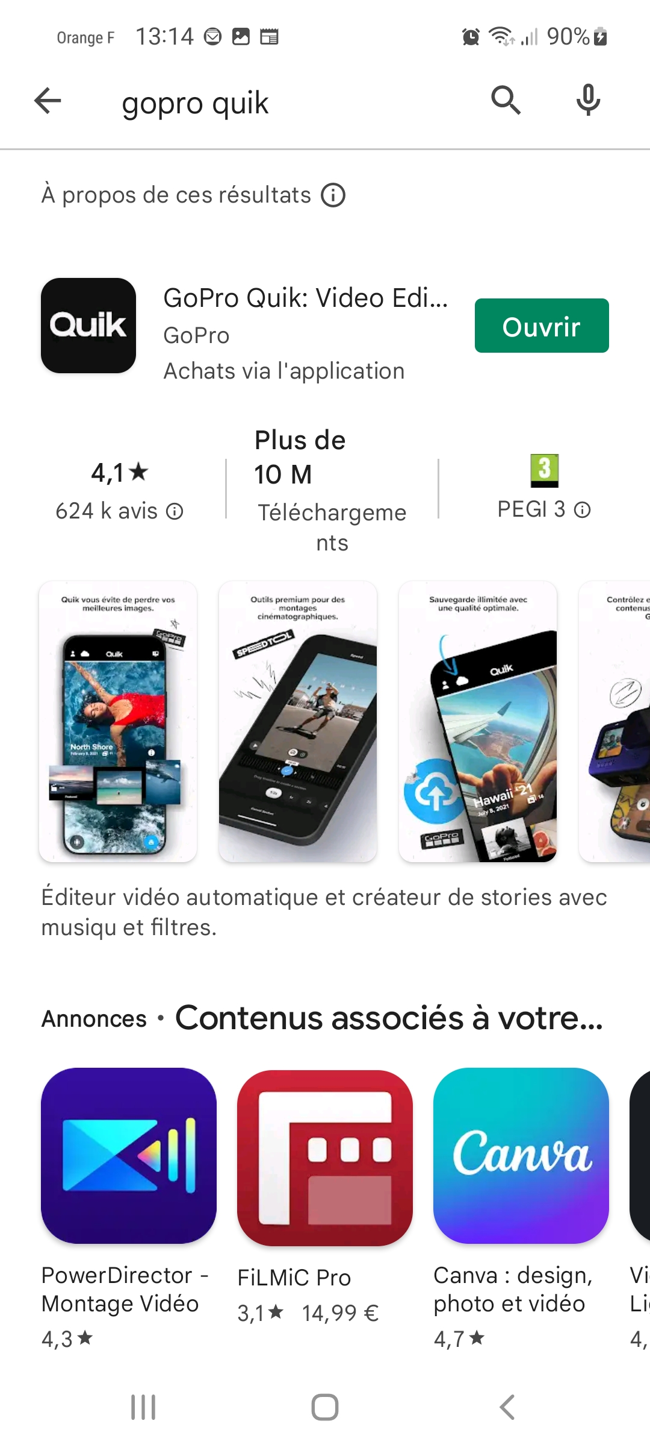
sur le Play Store rechercher gopro quik
installer l'application puis l'ouvrir

Contrôler la GoPro
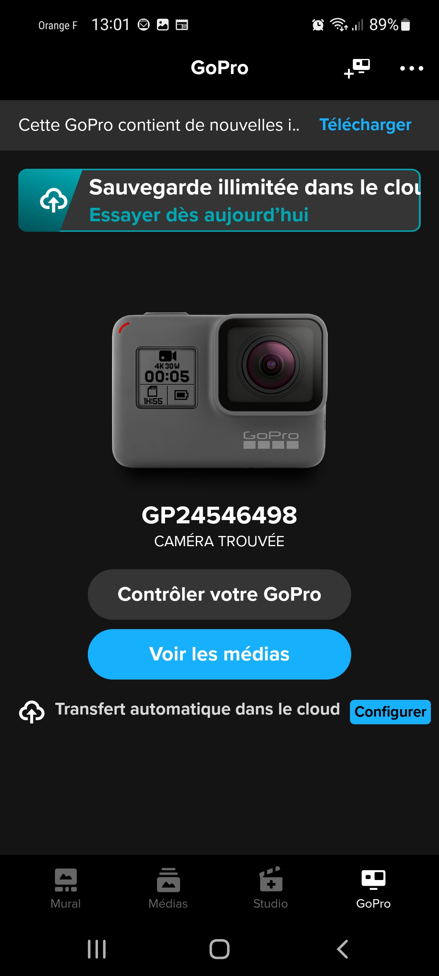
Activer le bluetooth sur le téléphone
Allumer la camera avec un appui sur le bouton Mode situé sur le côté, trois bips sont émis, l'écran s'allume.
- Lancer l'application Quik sur le téléphone
- Sur la camera, ouvrez l'onglet de connexion en balayant du haut vers le bas le doigt sur l'écran tactile.
- Puis cliquer sur CONNECTER
- Sélectionner Connecter nouv périph
- Sur l'écran du téléphone cliquer sur Contrôler votre GoPro
Soyez patient La connexion demande une vingtaine de secondes

Une fois la connexion établie
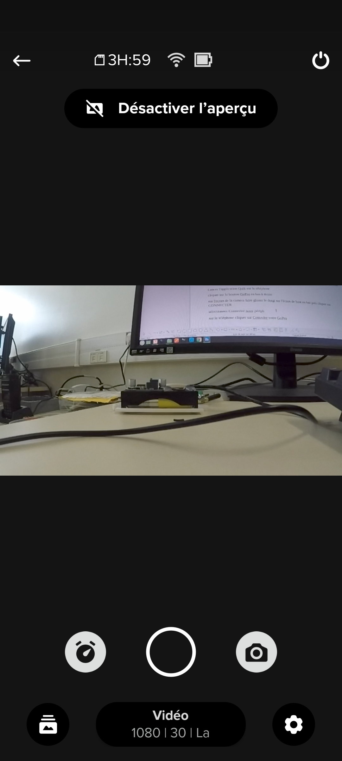
L’écran affiche le temps disponible pour l'enregistrement d'une vidéo sur la carte SD.
L'état de charge de la batterie.

- Cliquer sur le cercle en bas pour lancer l'enregistrement de la vidéo.
- Vérifier que le temps s'écoule sur l'afficheur avant de la caméra.

Visualiser les réglages de la caméra

